
Moção Nº 235/2021

De Congratulações à Academia Fitness Club em virtude de sua premiação pelo “Melhores de São Roque 2021”, na categoria de Melhor Academia."

Excelentíssimo Senhor Presidente,

Dedicar-se à vereança de uma cidade como São Roque é um privilégio para poucos, porque trata-se de um município com uma população verdadeiramente acima da média, repleta de profissionais valorosos que só fazem honrar o nome de nossa cidade por onde quer que passem. É por essas razões que São Roque carrega consigo uma história tão bonita ao mesmo tempo em que possui uma promessa constante de viver um futuro ainda mais belo.
E neste dia de hoje venho à presença dos nobres edis dividir um pouquinho da história de um ilustre estabelecimento de nossas terras, premiado recentemente pelo concurso “Melhores de São Roque 2021”. Trata-se da Academia Fitness Club, que ganhou na categoria de Melhor Academia. de outra, contribui para uma São Roque mais próspera e harmoniosa.
A Academia Fitness Club é conduzida pelo profissional de educação física e personal trainer Salustiano Domingos da Silva, chamado carinhosamente por seus conterrâneos pela alcunha de “Salu”, é filho de Francisco Cardoso e Maria de Lourdes. Do casamento nasceram dois frutos até o momento: Yara Alves e Igor Silva, amores de sua vida. Nascido e criado em São Roque, estudou nas escolas Paulo Ricardo, Bernardino de Campos e Horácio Manley Lane, onde chegou a integrar a Escola da Família.
Em 1999, motivado por sua paixão pela atividade física, que mais tarde lhe renderia vitórias muito honrosas, ingressa na Faculdade de Educação Física — tendo saído da mesma com os diplomas de bacharel e licenciado na área no ano de 2004, em Sorocaba. Sua trajetória acadêmica o levou a uma pós-graduação voltada para pesquisas com a terceira idade e a prática futebolística.
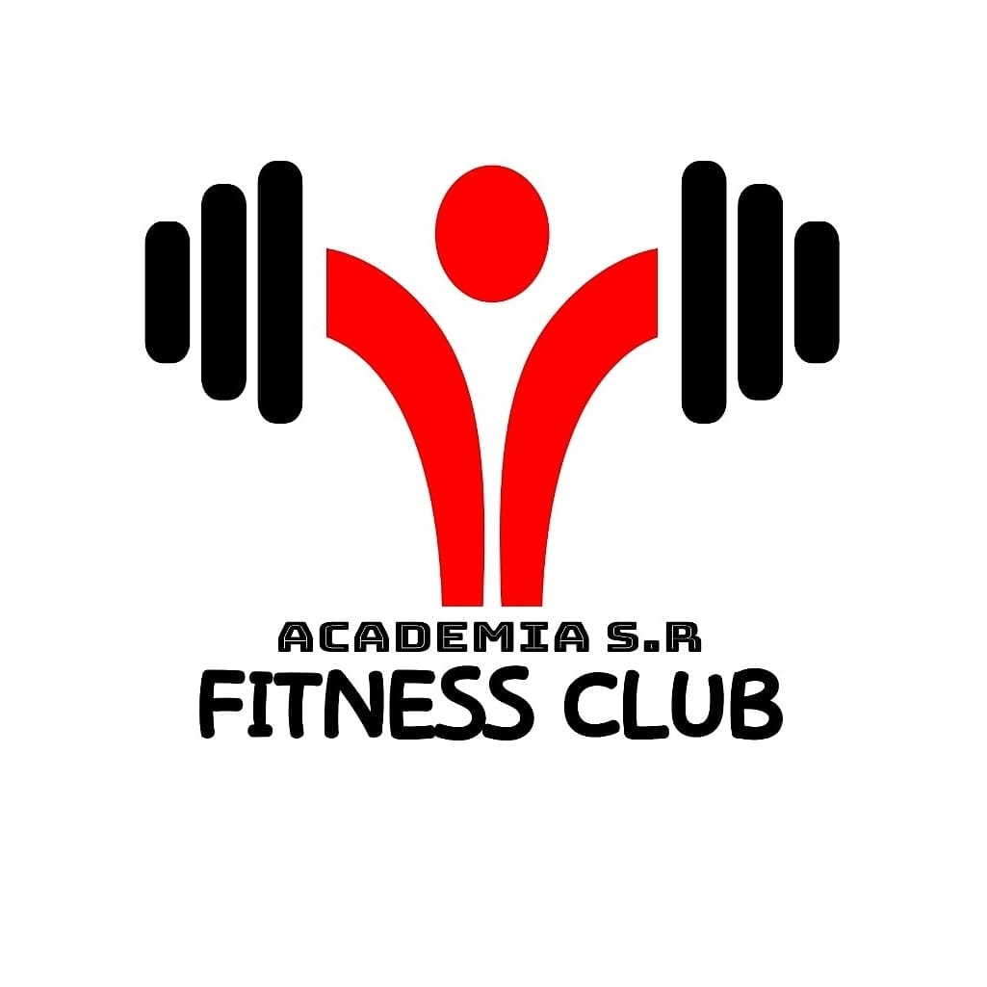
A Academia Fitness Club nasceu de uma colaboração junto ao presidente do Clube Atlético Paulistano Agnaldo Grando. O projeto consistiu em repensar a utilização de um espaço vazio no clube como uma academia. Motivado pelo desejo de encabeçar uma nova empreitada bastante ambiciosa, Salu lutou arduamente pela viabilização desse sonho e, mesmo com as limitações impostas pela pandemia, conseguiu tirar do papel a ideia e inaugurou a Academia Fitness Clube em 9 de agosto de 2020. O empreendimento logo se tornou um sucesso e é, atualmente, uma referência notável na região.
Seu percurso profissional de enorme variedade de realizações veio a ser coroado também com outra categoria no referido prêmio, que lhe granjeou a titulação de Melhor Personal Trainer no concurso “Os Melhores de São Roque 2021”. O duplo feito é que motiva este Vereador a compartilhar essa biografia de um cidadão são-roquense notável diante de seus pares. Faço meus votos de que Salu ainda conquiste muito mais e mude a vida de ainda mais pessoas com seu trabalho incansável, levando a conscientização sobre os efeitos benéficos do esporte e da atividade física em todas as áreas da vida para fronteiras cada vez mais longínquas e abrangentes.
Ante o exposto, Clovis Antonio Ocuma, Vereador da Câmara Municipal da Estância Turística de São Roque, REQUER ao Egrégio Plenário que faça constar na ata da presente sessão Moção de Congratulações à Academia Fitness Club em virtude de sua premiação pelo “Melhores de São Roque 2021”, na categoria de Melhor Academia.

Que da presente seja dada ciência ao Senhor Salustiano Domingos da Silva.

Sala das Sessões Dr. Júlio Arantes de Freitas, 21 de junho de 2021.

Clovis Antonio Ocuma
(Clovis da Farmácia)
Vereador

PROTOCOLO Nº CETSR 21/06/2021 - 15:42 6962/2021/AO

